Отчёт по лабораторной работе №3
Зарипова Светлана Искандаровна
Гр. БЦШ02-26-03
Дисциплина: Программирование и прототипирование ИТ-решений
Вариант А. Номер по журналу N=8
Исходные данные:
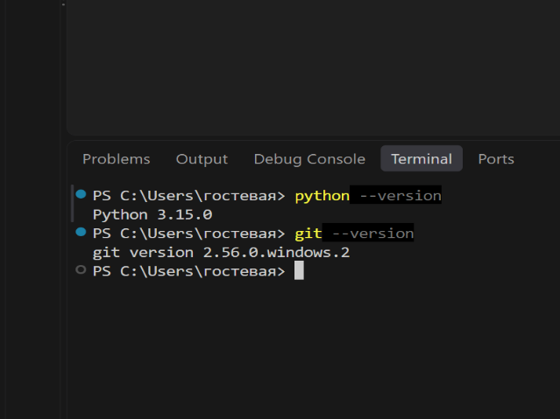
Qж = 72 м³/сут, W = 13,2 %, Pпл = 39,6 МПа, H = 3528 м
Прогноз до запуска:
W = 13,2 -> 5 <= 13,2 < 30 -> «условно-безводная»
Факт: программа вывела «условно-безводная» -> совпало
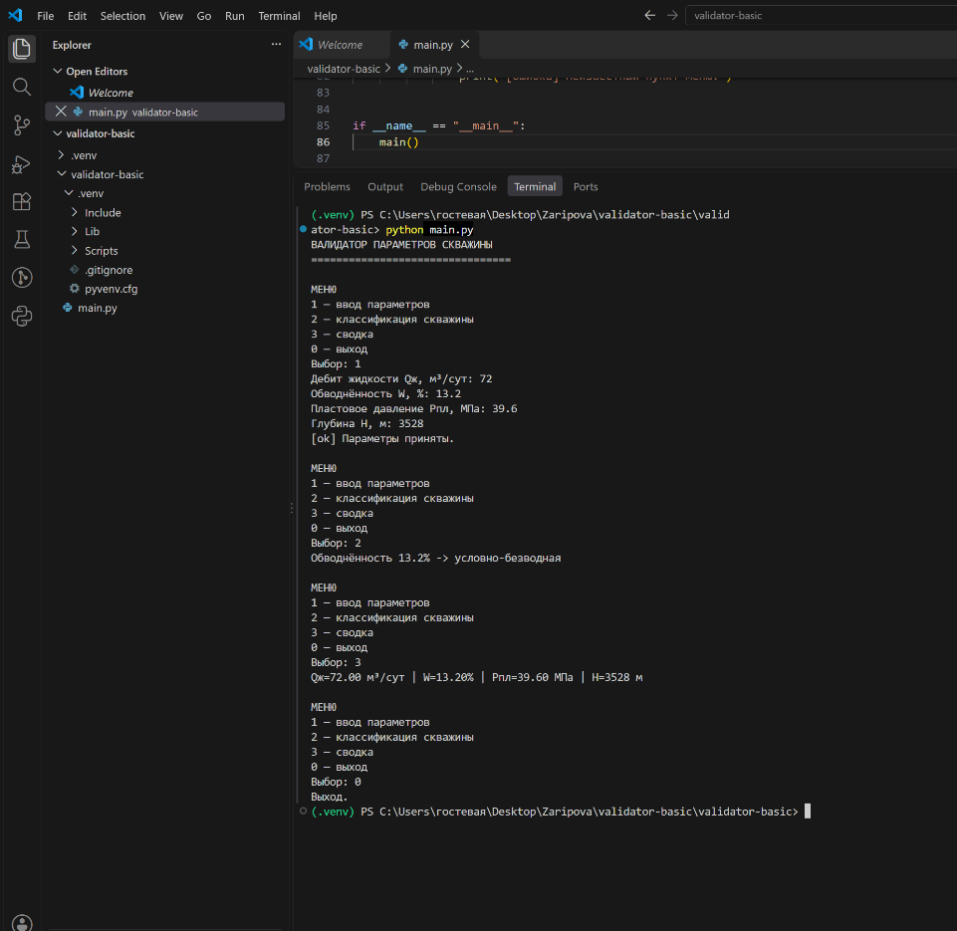
Упражнение 1. 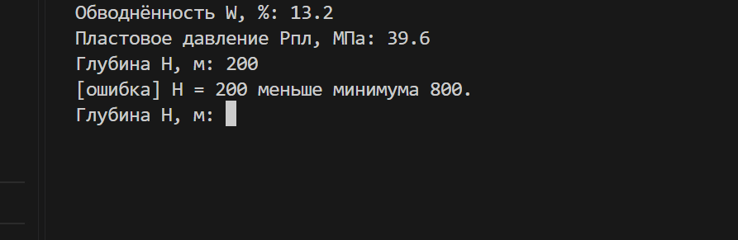
Упражение 2.
Прогноз | Факт
13.2 | 13.2

